Datum 13-02-2020

Aan verantwoordelijk lid Hoofdbestuur AOb afdelingen

Cc Tamar van Gelder, centraal secretariaat

Van bestuur Sint Bonaventura

Onderwerp evaluatie werkplan 2019

Status ingevuld, ter bespreking in/met HB, altijd bereid een en ander toe te lichten

Naam organisatie: **Sint Bonaventura, afdeling katholiek onderwijs van de Algemene Onderwijsbond-FNV**

Hoofdbestuurder: Frits Fraanje

Ingevuld door: het bestuur van Sint Bonaventura

Datum: 13-02-2020

1. Ledenwerving (*begrepen door BONA als ledenwerving t.b.v. AOb en/of Sint Bonaventura)*
2. Ledenbehoud (*begrepen door BONA als ledenbehoud t.b.v. AOb en/of Sint Bonaventura)*
3. Onderwijsinhoud
4. Arbeidsvoorwaarden
5. Vergroten van het aantal actieve kaderleden (*begrepen door BONA als vergroten t.b.v. m.n. Sint Bonaventura)*
6. *Onderhouden en uitbreiden (katholiek) netwerk (punt 6 is toegevoegd door BONA)*

Op basis van activiteitenplan 2019 een evaluatie gemaakt. Toevoegingen aan genoemd plan zijn in het rood in dit verslag opgenomen.

*Verder zijn, naast de namen van een aantal actieve kaderleden in de kolom ‘verantwoordelijke’ de volgende afkortingen gebruikt,*

*JvE John van Engelen bestuurslid Bonaventura; penningmeester m.i.v. 2019-02 / 2013-02*

*JvR Jos van Remundt bestuurslid Bonaventura; secretaris tussen 2019-02 en 2019-08*

*WvdB Willibrord van den Besselaar bestuurslid Bonaventura; voorzitter 2018-09 / 2022-08*

|  |  |  |  |  |  |  |  |  |  |  |  |  |  |  |  |  |  |
| --- | --- | --- | --- | --- | --- | --- | --- | --- | --- | --- | --- | --- | --- | --- | --- | --- | --- |
|  | **Doel van de AOb** | | | **Doel: smart *) geformuleerd** | **Gewenste resultaat**  **(aantal ledenbereik) (aantal niet leden / potentiele ledenbereik)** | | | | | **Activiteit** | | | **Tijdpad** | | | **Verant-woorde-lijk persoon** | **(eind) resultaat** |
|  |  | |  | |  | | | | |  | | |  | | |  |  |
| **Vergroten naamsbekendheid Sint Bonaventura** | | | | | | | | | | | | | | | |  |  |
| **1** | 1, 2, 5, 6 | | Vergroten naamsbekendheid BONA | | Aantal (unieke?) bezoekers gedurende de laatste 4 maanden van 2018: 11.000 > Eind 2019: ca 80.000 | | | | | Eigen website bijhouden, activiteiten promoten, opinieartikelen publiceren, verengingsgebeuren inzichtelijk maken [www.SintBoanventura.nl](http://www.SintBoanventura.nl) | | | Hele jaar | | | *WvdB* | Bezoekers t/m jan 2020 ca 80.000  M.a.w. t.o.v. het 1e jaar is de groei verdubbeld |
| Groei LinkedIn account voorzitter in 2e helft 2018 jaar: van 4000 > 7400 Eind 2019: ca 15.250 | | | | | Activiteiten op account. <https://www.linkedin.com/in/willibrordvandenbesselaar/> | | | Volgers t/m jan 2020 ca 15250 Hier gaat de groei gestaag (iets sneller) door. Op grond van resultaten site en linked |
| menen we te mogen concluderen dat er, ondanks de secularisatie, en toch belangstelling is voor een club als BONA. Die belangstelling omzetten in meer leden of deelnemers aan onze activiteiten is niet iets dat vanzelf zal gebeuren. Sterker nog, we merken dat de relatie BONA-AOb eerder een belemmering is dan een stimulans om actief aansluiting te zoeken. De vraag doet zich dan ook voor of BONA naast het normale (aan het AOB lidmaatschap gekoppelde) lidmaatschap ook een andere vorm van binding met belangstellenden, geïnteresseerden, gelijkgezinden zou kunnen ontwikkelen. Als mogelijke opstap naar een volwaardig AOb én Bonaventura lidmaatschap. De mogelijkheid van een vrienden van Sint Bonaventura o.i.d. zullen we in 2020 verder verkennen. | | | | | | | | | | | | |
|  | | | | | BONA Facebook pagina <https://www.facebook.com/SintBonaventura/> | | | Hele jaar | | | *WvdB* | Hier ontwikkelen we nauwelijks activiteiten. Zetten er af en toe iets op om te voorkomen dat BONA een slapende vereniging lijkt. Werkt voor ons (BONA) wel als info bron inzake activiteiten verwante organisaties. |
|  | | | | | BONA twitterpagina  <https://twitter.com/wvdbesselaar> | | | Ook hier activiteiten van de voorzitter. Net als op LinkedIn merken we (en weten we van deskundigen) dat perso- |
| nen sneller gevolgd, geliket of geLinkedIn worden dan organisaties.  M.n. aanwezigheid op twitter leidt tot media-exposure. Twitteractiviteiten hebben rechtstreeks geleid tot een uitgebreid interview over het lerarentekort (in Limburg) op [radio L1](https://l1.nl/de-stemming-8-september-2019-151889/). Het verzoek om [een opinieartikel](https://www.kn.nl/verdieping/opinie/onderwijsstaking-ja-we-moeten-wel/) te schrijven voor het katholiek dagblad, gepubliceerd in de aanloop naar de actie in het voorjaar en tot een interview met NRC journalist dat gedeeltelijk gebruikt is [in een NRC artikel](http://content.moreover.com/eApolloRequest?data=osXVoBzBvWR2nu84mO95aPRer-bR6yMqL8ph-zv17M4) “Welke partij komt er nog ‘echt op voor onderwijs?” dd 4-11-2019, gepubliceerd rond de lerarenstaking in 2019.  Overigens leidde de twitter activiteiten ook tot de nodige vragen vanuit het HB/DB het nut van deze activiteiten; cq in hoeverre dit als privéactiviteit of als verenigingsactiviteit gelabeld mag/moet worden. | | | | | | | | | | | | | | |
| **Vergroten aandacht voor activiteiten van Sint Bonaventura / communicatie met leden en derden** | | | | | | | | | | | | | | | | |  |
| **2** | 1,  2,  3,  5,  6 | | Vergroten deelname aan BONA activiteiten | |  | | | | | Eigen website | | | Hele jaar | | | *WvdB* | Zie: hierboven bij 1 Zie ook ledenbrieven / nieuwsbrieven onder 3 en 4  Ligt inmiddels , een jaar later, bij de drukker  Is blijven liggen  Klaar (na lang gesoebat!) |
| Sociale media | | |
| Gedrukte media  Symposiumverslag druk klaar maken +  folder maken tbv 17 jan (KPC)  en andere bijeenkomsten M.a.w. goede nieuwe algemene BONA-folder folder  Visitekaartjes in huisstijl BONA | | |
| **3** | 1, 2, 3,  6 | | Informeren niet-leden d.m.v. nieuwsbrief | | Abonnees 1-1-19 (inclusief leden, maar wel opgeschoond i.v.m. vele nep adressen): 804  Abonnees 1-1-20:1066  Inmiddels exclusief leden. Verder onbekend, het doorgeven van aanmeldingen / nieuwe lezers via de AOb site stokt.  Iedere maand verwerken in mail-bestanden | | | | | Inhoud, redactie, verzenden 10 **nieuwsbrieven** per jaar, afhankelijk van mogelijkheden eventueel gecombineerd met ledenbrief. Zie bv  <https://us19.admin.mailchimp.com/campaigns/show?id=4039123> | | | In de praktijk is het zo gelopen dat de nieuwsbrief vaak afgeleid is van de ledenbrief (zie hieronder) zonder specifieke ledeninformatie., discussiebijdragen over BONA (en AOb) en oproepen t.b.v. leden. Dus is er geen overlap tussen de beide adressenbestanden; ze sluiten op elkaar aan. Zonder die nieuwe aanmeldingen, en ondanks het splitsen van leden(ledenbrieflezers) en nieuwsbrief lezers betreft het 1066 lezers. M.a.w. een groei van 262. M.n. t.g.v. onze netwerk activiteiten.  Deze groei is overigens exclusief de groei via de aanmeldmogelijkheden op de AOb site; die gegevens hebben we wel opgevraagd maar 2 maanden later nog steeds niet ontvangen. Een slechte zaak. |
| **4** | 2,  3,  ,5 | | Informeren leden d.m.v. ledenbrief | |  | | | | | Inhoud, redactie, verzenden van max 10 **ledenbrieven** per jaar, mogelijk incidenteel gecombineerd met nieuwsbrieven.  Zie <https://us19.admin.mailchimp.com/campaigns/show?id=226635> | | | De leden die een nieuwsbriefabonnement hadden hebben we uit dat bestand gehaald omdat ze anders 2 elkaar gedeeltelijk overlappende mailingen zouden ontvangen. Nu ontvangen 712 leden (inclusief de voorheen nieuwsbrief lezers) de ledenbrief  <https://www.sintbonaventura.nl/Nieuwsbrieven,-ledenbrieven-en-tweets/>  Zowel in de aanloop naar 2de ledenvergadering en op het eind van 2019 hebben we al onze leden die niet een emailadres hebben schriftelijk benaderd voor genoemde vergadering cq met nieuwjaarswens & daar het verzoek aan gekoppeld om emailadres door te geven via mijn AOb of anderszins.  <https://www.sintbonaventura.nl/Nieuwsbrieven,-ledenbrieven-en-tweets/> |
| **5** | 1,  5 | | **S**pecifiek (eenduidig)  **M**eetbaar (toets criteria) **A**cceptabel (voor wie; of   Aanvaardbaar (voor ?)  Ambitieus (wat verandert)  Actiegericht (concrete act)  Aanwijsbaar (wie, kolom 6) **R**ealistisch (haalbaar) **T**ijdsgebonden **E**cologisch **R**elevant | | Leden met al dan niet werkend mail adres 1-1-19: ca 900 (met een redelijk aantal niet meer werkende adressen; 707 adressen waren benaderbaar) per 1-1-2020: 801 emailadressen in CRM van alle (1) leden (ca 1600) het juiste(!) email adres (zie activiteit nr. 7) | | | | | | Van alle leden een juist emailadres Alle leden hebben gereageerd +  AOb in verandering / moderne communicatie +  z.s.m.; i.o.  Goedkoper, minder milieubelastend Voor goede en snelle communicatie met achterban | | Hele jaar | | | *JvE* |
|  | Doel van de AOb | | Doel: smart *) geformuleerd | | Gewenste resultaat  (aantal ledenbereik) (aantal niet leden / potentiele ledenbereik) | | | | | | Activiteit | | Tijdpad | | | Verant-woorde-lijk persoon | (eind) resultaat |
|  | 1  2 | | Inzicht in ledenbestand | | 1 zicht op groei. 2 zicht op nieuwe leden die benaderd kunnen worden om actief te worden.  3 zicht op afmeldingen om oorzaken te achterhalen. | | | | | | Vinger aan de pols m.b.t. ontwikkeling ledenaantallen. Per 1-2-2020: 1141  Per 1-1-2019: ………  Maandelijks overzicht over ledenverloop; afmeldingen, aanmeldingen, mutaties mbt bv emailadres | |  | | | *JvE* | Nog geen goede afspraken over gemaakt met werkorganisatie. Weinig begrip voor het feit dat BONA-leden gewoon (ook) onze leden zijn. Dat dat dus informatie betreft waar je als bestuur van een vereniging over dient te kunnen beschikken. |
| **6** |  | |  | |  | | | Aanwezigheid van kader en bestuursleden BONA op NOT gericht op:  Katholieke leraren  Docenten op kath. Scholen  Folder (gratis) bijeenkomst na ledenvergadering d.d. 15 febr.  BONA-visitekaartjes (met wie heeft u gesproken?) | | | | | 22 t/m 26 jan | | | *Meelen van Dijk Akerboom WvdB* | Niet gelukt om optijd klaar te hebben.  Idem dito. |
| **7** | 1,  6 | |  | | ca 15 niet-leden uit België en Nederland | | | | | | In gesprek met studenten en leraren PA  Aanwezigheid in klooster  Onderzoek mogelijkheden kloosterweekenden | | 8 t/m 10 febr | | | *JvR  WvdB* | Goede kennismaking met deze activiteit en met de verschillen in de voorbereiding op het beroe leraar in België en Nederland. Tevens kennismaking met mogelijke samenwerkingspartners en verkenning van de mogelijkheden om ook voor docenten vergelijkbare activiteiten op te zetten. Mede door het terugtreden van JvR uit het bestuur hebben de voorbereidende werkzaamheden niet tot een concrete activiteit geleid / geplande bijeenkomst geannuleerd / uitgesteld. |
| **8** |  | |  | |  | | | | | | (Eventueel inzetten van INSPIRATIETOOLKIT) folders! (zie ook ….) | |  | | | *JvE* | I.s.m. oud-bestuurslid Fleur Buysen zijn er inmiddels contacten gelegd met katholieke pedagogische academies waar we in 2020 met studenten in gesprek gaan over obstakels in opleiding en stage. En over motivatie, inspiratie en de praktijk. Donderdag 27 februari 2020 gaan Fleur Buysen en JvE naar de Kempel in Helmond |
| **Externe activiteiten / verplichtingen voorzitter** | | | | | | | | | | | | | | | |  |  |
| **9** | 1,  2,  3,  5,  6 | | Leden werven  Ledenbehoud Inhoudelijk relevant Uitbreiding contacten c.q. invloed binnen katholiek netwerk  Zichtbaarheid, op dit soort dagen, en bij de voorbereiding daarvan (waarmee BONA haar inhoudelijke deskundigheid kan laten zien), dat vergroot de mogelijkheid om zichtbaar te kunnen / mogen zijn, is van belang. | | Bestuurslid NKSR | | | | | 6x bestuur 2x ALV | | | Hele jaar | | | *WvdB* | Intern overleg over identiteit katholiek onderwijs. Extern bv overleg met onderwijsraad over onderwijs in het algemeen en specifieke onderwerpen als bevoegdheden art 23  Geeft goed zicht op wat er speelt. |
| Algemeen bestuurslid VKMO | | | | | 4x bestuur | | | Met voorzitters van een kleine 50 katholieke, rk/pc (CNV, KRO/NCRV) en algemene organisaties met een katholieke poot (FNV) Geeft goed zicht op wat er speelt bv op het gebied van initiatieven tegen te steeds grotere individualisering en verzakelijking in de samenleving. |
| Lid congrescommissie jaarlijkse studiedag VDLG | | | | | 6x vergadering + aanwezigheid studiedag (20 maart) | | | Op dit soort dagen merken wij dat men in het veld niets weet van het bestaan van Sint Bonaventura als katholieke lerarenvereniging c.q. het bestaan van een afdeling katholiekonderwijs binnen de AOb.  Alleen al dat gegeven leidt tot aanmeldingen. |
| Lid congrescommissie religie en opvoeding VKMO | | | | | 4x vergadering | | | Initiatief om de bedoeling van onderwijs / opvoeding te verhelderen t.o.v. verzakelijking en consumenisering. |
| **Verenigingsactiviteiten** | | | | |  | | | | |  | | |  | | |  |  |
| **10** | 2,  3,  5 | | **Doel: smart *) geformuleerd**  (2) jaarlijkse lv’s gecombineerd met | | 25 leden | | | | |  | | | 15 febr. | | |  | Opkomst ca 20. Verslag zie: <https://www.sintbonaventura.nl/Verenigingszaken/> |
|  | | | | |  | | | 7 juni | | |  | Opkomst ca 15. Misschien wel omdat |
| er geen inhoudelijke themabijeenkomst aan gekoppeld was omdat er veel te bespreken was. Op 7 juni gaat het bestuur graag verder in gesprek met de leden van Sint Bonaventura om te horen wat ze vinden van onze activiteiten, onze plannen en onze verslaglegging over de afgelopen periode. De vergadering vindt plaats in de Jacobikerk; de ingang is op de Sint Jacobsstraat 171, tegenover het hoofdkantoor van de AOb in Utrecht.  Aanmelden kan op de site van de AOb agenda / vergaderstukken zie <https://www.sintbonaventura.nl/Verenigingszaken/> | | | | | | | | | | | | | | |
| Ledenvergadering  gecombineerd met inhoudelijke bijeenkomst (zie | | 40 leden | | | | |  | | | okt/nov19 | | |  | Omdat 2e ledenvergadering al voor de zomer plaats heeft gevonden niet nogmaals een ledenvergadering georganiseerd. |
| 11 | 1,2,3,5,6 | | inhoudelijk bijeenkomst na lv, ook voor niet leden toegankelijk  + gezellige afsluiting met hapje; drankje; pizza o.i.d. | | 25 niet-leden en 25 leden (oproep aan werkzame leden: neem een collega mee!) Naast algemene pr (o.a. op websites; AOB site-agenda / onderwijsblad) werving naar po en vo scholen in de regio.  Werven via VDLG, bestuurs-kandidaten, NKSR, (regionale) onderwijsbesturen,  LinkedIn, bisdommen, rayons | | | | |  | | | 15 febr. | | | *WvdB* | Lezing van Mineke Schippers, co-referaat Nikita Shahbazi  - over zingeving in een multiculturele schoolomgeving     - over oude verhalen en eigentijds onderwijs  bezocht door bezoekers ledenvergadering en een 12-tal niet BONA-leden; ruim de helft ook geen AOb-lid. Inmiddels lezers nieuwsbrief.  <https://www.sintbonaventura.nl/Openbare-lezing-Mineke-Schipper/> |
| inhoudelijk gedeelte ook voor niet leden toegankelijk  +gezellige afsluiting met hapje; drankje; pizza o.i.d. | | 40 leden; 40 niet leden. | | | | |  | | | okt/nov19 | | | *JvE (JvR) WvdB* | Zie hierboven en ook omdat de organisatie van de inhoudelijke lezingencyclus over onderwijs en diversiteit, aan een van deze lezingen hadden we een ledenvergadering willen koppelen) spaak was gelopen door het terugtreden van JvR als bestuurslid. |
|  | |  | | | | | Regio activiteiten rondom inclusiviteit (minimaal) 5x; 1x per rayon; b.v. 3x voor de zomer, 2x daarna | | |  | | | Alhoewel we in het bestuur de rayons onder de leden verdeeld hadden zijn we nog in de voorbereidingsfase van dit soort activiteiten. Voor de organisatie willen we samenwerken met relevante (onderwijs) partijen. Het netwerk met kerkelijke vertegenwoordigers ( de bisschoppelijke gedelegeerden voor het onderwijs) is inmiddels |
|  | |  | | | | | Regio activiteiten rondom vieringen (minimaal) 5x; 1x per rayon; b.v. 3x voor de zomer, 2x daarna | | |
| opgebouwd. Er gesproken om tijdens (of misschien wel beter, in aanloop naar) de week van het katholiek onderwijs in alle 5 de rayons een onderwijs en identiteit bijeenkomst te organiseren voor PO, VO of gezamenlijk.  Wel hebben we ervaring opgedaan rondom onze betrokkenheid bij het onderwijscongres van het Wittemer Beraad. Op grond daarvan hebben wij geconcludeerd dat actieve ondersteuning vanuit het rayon noodzakelijk is. M.n. m.b.t. de organisatie van de publiciteit over deze op het Limburgse onderwijs en de Limburgse samenleving en politiek gerichte bijeenkomst hebben we ervaren dat het bijna onmogelijk lijkt om structureel van de AOb c.q. het betreffende rayon goede ondersteuning te krijgen. Met als gevolg dat het aantal docenten onder de deelnemers tegenviel waardoor het dus voor de organisatie lastiger is om de stem van de docenten in de conclusies onder de aandacht te brengen. Een evaluatie met rayon Zuid (de HB-er, de DB-er en de coördinerend bestuurder) over de gang van zaken bij de publiciteit m.b.t. de mede door ons georganiseerde bijeenkomst van het Wittemerberaad zit nog in de pijplijn. | | | | | | | | | | | | | | |
| **Verenigingswerkzaamheden (intern/organisatorisch/extern en extern netwerk)** | | | | | | | | | | | | | | | | | |
| **12** | 2  5 | | Uitbreiding bestuur 1 | |  | | | | | Overleg met potentiële kandidaten | | | 15 jan. en daarna | | | WvdB | in aanloop naar de ledenvergadering van 15 febr. vanuit de BONA-leden in |
| rayon zuid John van Engelen voorgedragen. Hij is samen met Jos van Remunt medio febr toegetreden tot het BONAbestuur. De andere potentiële kandidaten hebben wel aangegeven iets voor BONA te willen doen, maar zien zichzelf om allerlei redenen niet als (gefaciliteerd!) bestuurslid functioneren. Onder andere omdat het gebruikmaken van AOb faciliteiten niet altijd goed valt in de schoolorganisatie.  N.a.v. deze ervaring (een geluid dat we ook elders binnen de AOb gehoord hebben) hebben we gedurende dit proces bovenstaand dilemma, inclusief de vraag naar alternatieven (vrijwilligersvergoeding, uurtje factuurtje, …?, ….?) voor zowel bestuursleden als kaderleden, voorgelegd aan HB/DB.  Behalve een mondelinge uitgesproken begrip is er nog niet op gereageerd. | | | | | | | | | | | | | | |
| Uitbreiding bestuur 2 | |  | | | | | Op zoek naar kandidaten 1 | | | Hele jaar dus. | | | *JvE*  *WvdB* | Momenteel is er een kandidaat die ter kennismaking met bestuurswerkzaamheden incidenteel bij activiteiten betrokken is.  2e nieuwe kandidaat wordt nog gezocht; zodat ledenvergadering wat te kiezen heeft. Of een van de 2 of uitbreiding bestuur |
|  | 2  5 | |  | | | | | | | Info naar onderwijsblad  Data agenda en data kopij in planning bestuurswerkzaamheden opnemen | | | | | |  | Op verzoeken om in het onderwijsblad ergens aandacht aan te besteden (mn onze lezingencyclus over diversiteit en onderwijs) hebben we geen reacties mogen ontvangen. |
| Opstellen financieel verslag 2018 | | | | | | *JvE*  *I.s.m. penningmeester vereniging en financiële afdeling werkorganisatie* | Zie |
| Opstellen financieel verslag 19 | | | | | |  |
| Opstellen begroting 2020 | | | | | | Gedaan tbv de 2e ledenvergadering dd |
| Opstellen evaluatie 2019 | | | | | | *Bestuur* | Zie o.a. dit stuk |
| Opstellen activiteitenplan ‘20 | | | | | | Separaat met deze evaluatie ingeleverd bij HB |
| Bestuursoverleg, telefonisch, per app, mail, beeldbellen, vergaderen, verslaglegging, etc. | | | | | |  |
|  | | | | | | | | | Artikel 23 | | | | | |  | [Visiestuk gemaakt](https://www.sintbonaventura.nl/Artikel-23) Visie stuk NKSR gezamenlijk besproken bij onderwijsraad Overleg met CVHO, OO, ABO |
|  | | | | | | | | | Aanpassen statuten | | | | | |  | [Concepten](https://www.sintbonaventura.nl/Verenigingszaken/) opgestuurd naar HB; geen reactie tot nu toe |
|  | | | | | | | | | Positie katholiek voortgezet onderwijs Maastricht | | | | | |  | Contacten met ouders en leraren van betrokken scholen. Over fusie of niet; over medezeggenschap en bovenschoolse aansturing zonder medezeggenschap;  Contacten met NKSR en bisdom in deze |
|  | | | | | | | | | Overleg bisschoppelijk gedelegeerden voor m.n. PO en/of VO, allen werkzaam in een van de 7 bisdommen | | | | | |  | Mede omdat ook zij een netwerk hebben naar de scholen overlegt over gezamenlijke inhoudelijke identiteitsprojecten |
|  | | | | | | | | | Overleg Onderwijsraad | | | | | |  | Op uitnodiging deelgenomen aan gesprek met voorzitter en een delegatie uit het katholiek onderwijs.  Idem dito deelgenomen aan een landelijke consultatiebijeenkomst over art 23  <https://www.sintbonaventura.nl/Artikel-23/> |
|  | | | | | | | | | Overleg Christen Unie | | | | 20 mei | | *WvdB* | Uitgenodigd om over maatschappelijke aangelegenheden van gedachte te wisselen. Lopende contacten met onderwijswerkgroep CU inzake onderwijsaangelegenheden. |
|  | | | | | | | | | Kerstkaart per post naar leden die waarvan we geen mailadres hebben. | | | | | | *JvE* |  |
| **Aanwezigheid op congressen, studiedagen e.a. netwerkbijeenkomsten** | | | | | | | | | | | | | | |  |  |
| 1,2,3,5,6 | |  | | 4 besturen in 2019 | | | | | BONA bijdrage aan jaarlijkse gezamenlijke studiedag voor al het personeel van alle scholen die onder betreffende schoolbesturen (PO of VO) vallen. | |  | | | | *WvdB* | 2x gerealiseerd 1 RK Primair Onderwijs Utrecht 2 OMO |
|  | | | | | KPC seminar "de terugkeer van het lesgeven en professionalisering in het onderwijs" | | 17 jan | | | | Netwerk, ivm overeenkomst thematiek met BONA jubileumcongres. Helaas nog geen schriftelijk verslag om uit te delen. |
|  | | | | | Met stand aanwezig op studiedag VDLG; inzetten van INSPIRATIETOOLKIT | | 14 maart | | | | Veel mensen gesproken, zeker i nieuw AOb/BONA-lid. Probleem is en blijft de gebrekkige mogelijkheden om onze eigen leden groei/krimp bv maandelijks te volgen. |
| Aanwezig bij Europese conferentie over de bijdrage van katholiek onderwijs aan een inclusieve interconfessionele en interreligieuze samenleving te Brussel (België) | | 13, 14 & 15 maart | | | |  | Ivm tijdgebrek niet doorgegaan |
| Uitgenodigd Bestuur BONA heeft uitnodiging ontvangen Educatieprogramma MtMF2019 Den Haag | | 25 t/m 29 mrt | | | | I.v.m. tijdgebrek niet doorgegaan |
|  | Bon congres | | 30 maart | | | | *WvdB* | Inhoudelijk en i.v.m. netwerk nuttig |
|  | | Het Jonge Kind 2019 – Spel verbindt  Door aanwezigheid kijken of BONA daar een rol kan spelen | | | | | (in 2020 Eventueel met stand) aanwezig op studiedag;  (Eventueel inzetten van INSPIRATIETOOLKIT) | | 3 april | | | | *WvdB* | I.v.m. tijdgebrek niet doorgegaan |
|  | |  | | | | | Waar waarden verbinden, expertise meeting religie en beleid | | 4 april | | | | Netwerk |
| 1a3, 5 | |  | |  | | | | | Aanwezig (en bijdrage leveren aan?) AOb verenigingsscholing kansenongelijkheid en diversiteit | | 16 mei | | | | I.v.m. tijdgebrek niet doorgegaan. Later in het jaar zijn de contacten aangetrokken en inmiddels in BONA altijd aanwezig op bijeenkomsten van de werkgroep diversiteit. |
| Congres OO, ABO over onderwijs & identiteit; over art. 23 en de AOb. | | 18 mei | | | | Samen met *JvE* Inhoudelijk en i.v.m. netwerk nuttig |
| Conderentie Laudato Si en het onderwijs | | 22 mei | | | |  |
| 1,2,3,5,6 | |  | | | | | Aanwezigheid BONA op Verusdag BONA-visitekaartjes Eventueel: standje / tafel / banner o.i.d. Netwerken. folders, | | 29 mei | | | | Stand / banner van lerarenorganisaties is daar, op deze dag van bestuurders en schoolleiders nog taboe. Aanwezigheid wordt wel op prijs gesteld. Maar geschikt materiaal om daar te verspreiden hadden we eigenlijk ook niet. Maar is er binnenkort wel.  (Her-)uitgave (geactualiseerde) BONA-lezingen. |
| 2 workshops op medezeggenschaps-congres AOb | | mei/juni | | | | *WvdB JvE* | Helaas heeft de AOb besloten een (tijdelijk?) einde te maken aan deze traditie. Voor ons een forum minder. |
| Inhoudelijk was ingezet op 2 invalshoeken in meerdere thema’s uit te werken:   1. Medezeggenschap & identiteit - over de organisatie van de school en het katholiek sociaal denken; subsidiariteit en zeggenschap; het katholiek sociaal denken en medezeggenschap 2. De nieuwe wetgeving (meer ruimte voor scholen) voor de formele samenwerkingsschool en de rol van de mr. | | | | | | | |
|  | | | | | Soeterbeeck dagen - VKMO | | 28 / 29 juni | | | | *WvdB* |  |
| 64th Annual Meeting of SIESC at Tainach / Tinje (Austria) | | 22 t/m 28 juli | | | |  | I.v.m. tijdgebrek niet doorgegaan |
| Aanwezigheid op Christelijk Sociaal Congres  inzetten van INSPIRATIETOOLKIT; folders ed | | 28 & 29 augustus | | | | *WvdB, JvE* | Voorzitter en penningmeester / secretaris(ad interim) zijn daar resp 2 en 1 dag aanwezig geweest. Activiteit gecombineerd met (na afloop) overleg met HB en CVHO bestuurders die ook aanwezig waren. |
|  | | Aanwezigheid op Prinsjesdagviering minimaal 1 bestuurslid (vz) BONA aanwezig | | | | | 17 sept. | | | | *WvdB* | Inhoudelijk inspirerend, En belangrijk voor netwerk, dit jaar bv kennis gemaakt met de nuntius. |
|  | |  | | Studiemiddag NKSR over burgerschapsvorming | | | | | 18 sept. | | | | netwerk |
|  | | Debat over art 23 tussen Seegers en Dijkhof | | | | | 19 sept. | | | | Verslaglegging op site.  Netwerk |
|  | | Inspiratieweekend Leuven -VKMO | | | | | 20 t/m 22 sept. | | | | netwerk |
|  | | Afscheid OMO voorzitter | | | | | 27 sept | | | | netwerk |
|  | | | | | Allerheiligenberaad - VKMO | | 31 okt. | | | | *WvdB*  *Cees Akerboom* | netwerk |
|  | | | | Aanwezigheid BONA op katholiekendag van Verus (de zgn. Identiteitsdag Katholiek Onderwijs). Met stand aanwezig folders verspreiden.  Abonnees nieuwsbrief werven;  deelnemers BONA activiteiten werven. | | | 6 nov 19 | | | | *WvdB* | BONA vertegenwoordigd door voorzitter.  Verslaglegging op site.  Contacten gelegd met landelijke overleggroep identiteitsbegeleiders die op zoek zijn naar (nieuwe / betere) organisatorische ondersteuning, mogelijk i.s.m. BONA. |
|  | |  | | | | | Symposium over de interactie tussen robotica en vrije wil | | 9 november | | | | *WvdB*  *Cees Akerboom* | Netwerk met katholieke wetenschappelijke verenigingen weer opgepakt |
| 2 workshops op WMS-congres 2019 verzorgen | | 27 november | | | | *WvdB*  *JvE* | We hebben ons met drie verschillende workshops aangemeld (er zijn daar ook 3 workshops rondes). Omdat de |
|  | | organisatie van mening was dat het allemaal zo neutraal mogelijk moet blijven (ondanks het feit dat 70% van het onderwijs toch bijzonder onderwijs is!) hebben we alleen een workshop over de nieuwe wetgeving rondom de formele samenwerkingsschool kunnen geven.  Voor thema’s als subsidiariteit en zeggenschap; het katholiek sociaal denken en medezeggenschap was daar (vooralsnog!) geen plaats. Daar ligt nog een mooie taak voor BONA. | | | | | | | | | | | | | | |
|  | 1,2,3,5,6 | |  | | |  | | | | Wittemerberaad; congres over onderwijs in Limburg | | 29 november | | | *WvdB Monique Steen-kamer* | | I.s.m. CVHO  In voorbereidingsfase belangrijke contacten kunnen leggen. Op de dag zelf minder gelegenheid (mede i.v.m. organisatorische taken). Eigenlijk moet je voor dergelijke activiteiten een stand bemanning (post actieven inzetten?), goede brochures e.d. hebben.  Ook betrokken bij opstellen eindconclusies. |
| **BONA en de AOb, betrokkenheid BONA bij beleidsvoorbereiding en besluitvorming AOb en activiteiten andere afdeling / groepen** | | | | | | | | | | | | | | | | | |
| **13** | **Doel van de AOb Doel van de AOb**  2,3,6 | | **Doel: smart *) geformuleerd** | | **Gewenste resultaat**  **(aantal ledenbereik) (aantal niet leden / potentiele ledenbereik)** | | | | | AOb Onderwijsdebat te Den Haag | | | 18 jan. | | | *WvdB* |  |
| **Activiteit** BONA afgevaardigd op ALV AOb | | | **Tijdpad** 21 & 22 maart | | | *WvdB*  *JvE Harrie Meelen* | Voorzitter en penningmeester,  in geval van verhindering vervangen door een van de reserveleden. |
| BONA afgevaardigd op ALV AOb | | | 14 juni | | |
| Extra AV i.v.m. aftreden voorzitter AOb | | |  | | | *WvdB* |  |
| Aanwezigheid op VAV’s | | |  | | | **Verantwoordelijke (naam persoon)** |  |
| Aanwezigheid op sectorraden | | |  | | | *JvE*  *WvdB* |  |
| Aanwezigheid op kritische vrienden bijeenkomsten | | |  | | | *WvdB* |  |
|  |  | |  | | | | | CVHO bijeenkomst over sociale gerechtigheid en het (economie) onderwijs | | | 189 sept. | | | *JvE*  *WvdB* |  |
|  | |  | | | | | Overleg met Kleurrijk i.v.m. onze betrokkenheid bij het thema diversiteit | | |  | | | *JvE* | Afspraken over samenwerken in deze |
|  | |  | | | | | Overleg met Groene Golf i.v.m. Coalitie-Y | | |  | | | *JvE* | Afspraken over samenwerken in deze |
|  | |  | | | | | Overleg met CVHO | | |  | | | *WvdB*  *JvE* | Krijgt vorm in 2 jaarlijks bijpraten, elkaar informeren, incidenteel samenwerken, elkaars activiteiten bezoeken. |
|  | |  | |  | | | | | Overleg met HB, loopt m.n. via de op voordracht van de afdelingen door de AV verkozen HB-er Frits Fraanje die de afdelingen in zijn portefeuille heeft. | | |  | | | *WvdB*  *JvE* | Al vanaf begin 2019 geprobeerd om het gesprek over art 23, en de oproep van de onderwijsraad om daar op te reflecteren in aanloop van een nieuwe advies dat deze raad daarover gaat uitbrengen. <https://www.sintbonaventura.nl/Artikel-23/> |
|  | | Communicatienota AOb: met enige verbazing hebben we moeten vaststellen dat de afdelingen / groepen niet of nauwelijks een rol spelen in die nota; m.a.w. in het naar buiten treden, het profileren van de AOb naar onze (gezamenlijke) achterban. Een natwoord op de vraag waarom BONA e.a. relatief onzichtbaar zijn in de communicatie van de AOb? | | | | | | | | | | | | | | |
|  | |  | |  | | | | | Overleg met DB | | |  | | | *WvdB*  *JvE* | Overleg voorzitter over - over BONA in de media;  - art 23 en de AOb Met DB-er verenigingszaken over  - facilitering en vergoedingen - verhouding BONA werkorganisatie   (secretariaat en communicatie) verder: - curriculum.nu - regelgeving stichting scholen |
| **Activiteiten t.b.v. leden en anderen** | | | | | | | | | | | | | | | |  |  |
| **14** | | Onderwijsinhoudelijke dienstverlening aan leraren en leerlingen m.b.t. de traditie van het katholiek/christelijk denken | | | | | | | | | | | | | | | |
|  | **Doel van de AOb**  1,2,3,6 | |  | | Bezoekers 2017  Bezoekers 2018 Nieuwe lemma 18:  Nieuwe lemma 19: ? | | | | | Beheer en promotie website **Beeldfiguren.** Onderhoud en verder ontwikkelen van <https://sites.google.com/site/beeldfiguren/> | | | Hele jaar | | | Harrie Meelen, Gerard Persoon |  |
|  | | Bezoekers 2018 Bezoekers 2019? Nieuwe lemma 18? Nieuwe lemma 19? | | | | | Beheer en promotie website **Reformatie / Contrareformaties**. Onderhoud en verder ontwikkelen van <http://www.reformatieenonderwijsnu.nl/> | | |  | | | Harrie Meelen,  Wim de Kok, |  |
| Pedagogische reflectie faciliteren tbv (katholieke/christelijke) leraren en leraren in opleiding (zie ook: ……) | | Bezoekers aantallen 18? Bezoekers aantallen 19? Ingezet bij presentaties op lerarenopleidingen 18: - idem 19:  Inzet op rayonbijeenkomsten 18: -  Inzet op rayonbijeenkomsten 19: - | | | | | Beheer, promotie website **INSPIRATIETOOLKIT** Onderhoud (en inzetten) van <http://www.inspiratietoolkit.nl/home/> | | | Hele jaar | | | JvE | In 2019 zijn er i.s.m. (ons oud bestuurslid) Fleur Buysen de bijeenkomsten op katholieke Pabo’s voorbereid en op de rails gezet. |
| Lezingen diversiteit zie ook: <https://www.sintbonaventura.nl/Identiteit-en-diversiteit/> | |  | | | | |  | | | Naar 2020 | | | *JvR* | Geannuleerd / uitgesteld ivm terugtrekken JvR uit bestuur tgv discussie in het bestuur over opzet en organisatie |
| Vredesweek | |  | | | | | Nieuwsbrief; ledenbrief; site;  <https://www.sintbonaventura.nl/Activiteiten/> | | | 21-29 sept | | |  | Via site en leden- en nieuwsbrief aandacht aan geschonken. |
| Week van het Katholiek Onderwijs Franciscus en de Sultan & Ladato Si | | activiteiten voor leden (in aanloop naar en tijdens); activiteiten i.s.m. NKSR, Verus | | | | | Nieuwsbrief; ledenbrief; site;  <https://www.sintbonaventura.nl/Activiteiten/> | | | okt/nov19 | | | *WvdB* | In NKSR verband meegewerkt aan opzet en inhoudelijke voorbereiding. Via site en leden- en nieuwsbrief aandacht aan geschonken. |
| Opstarten LOGIA-onderwijs groep | |  | | | | | Zie: <https://www.sintbonaventura.nl/Actueel/> | | |  | | | *WvdB* | Voorbereidingen hebben ertoe geresulteerd dat de groep in 2020 gestart is. |
| Oriëntatie Santiago de Compostella | |  | | | | | Bevorderen van dit soort activiteiten op schoolniveau en /of voor onze leden | | |  | | | *JvE* | In gesprek met collega’s die ervaring hebben met het organiseren van dit soort activiteiten. Eerdere gesprekken met een stichting in Utrecht leverde helaas alleen wat informatie op. Het was ook moeilijke om contact te leggen met het VNB, maar dat is inmiddels wel gelukt. We gaan op korte termijn in gesprek. |
| Overleg Taizé | |  | | | | | Bevorderen van dit soort activiteiten op schoolniveau en /of voor onze leden | | |  | | | *WvdB*  *Ton  Janssen* | In gesprek met collega’s die ervaring hebben met het organiseren van dit soort activiteiten |

Bijlagen:

LINKEDIN

Voorbeeld LinkedIn bereik; 12.366 personen bekeken deze bijdrage. Normaliter wel minder, maar toch meestal wel enige duizenden.

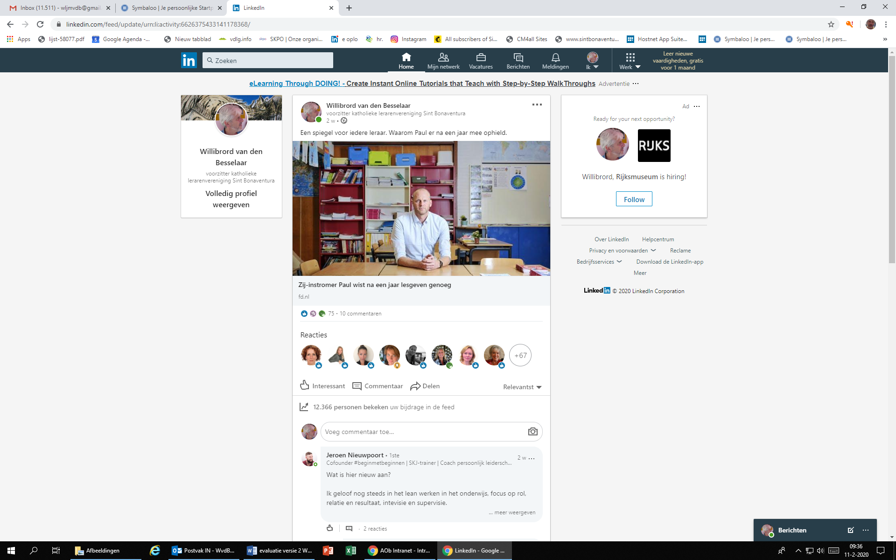

LINKEDIN vervolg

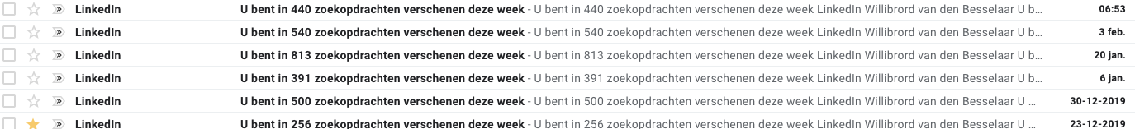

BONASITE

Bezoekers t/m 09-02-2020 en link naar facebook pagina BONA

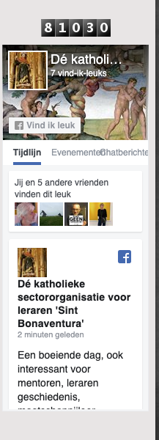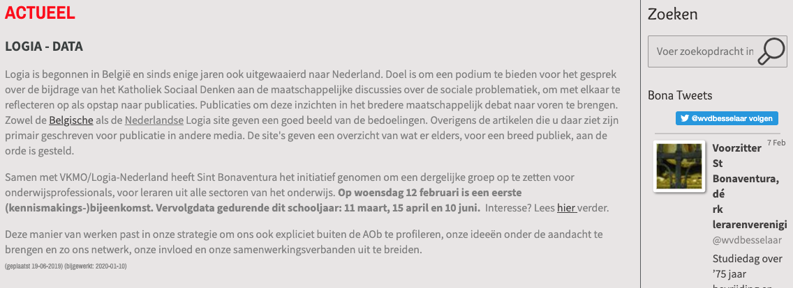

TWITTER

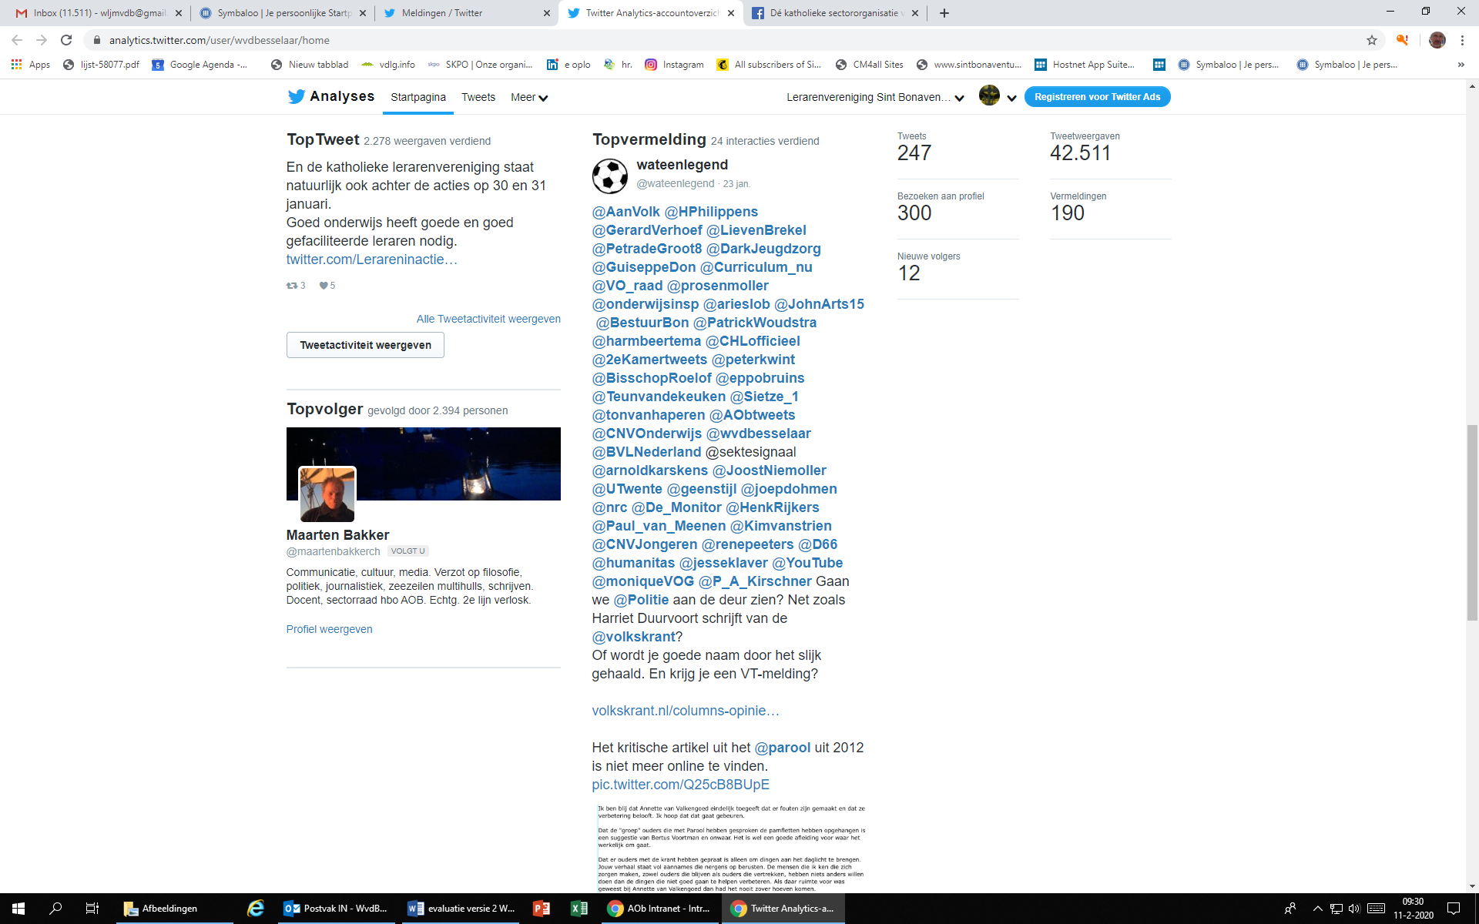

FACEBOOK

